Vue.js – תרגילי כיתה

תרגיל 1 – היכרות קצרה עם השפה והסביבה

הגדירו דף html שיקרין את שמכם, את גילכם ואת הזמן שנותר לכם עד היציאה לפנסיה (בהנחה שגיל הפנסיה הוא 65).

הדף יקרין את הנתונים בצורה הבאה:

My name is Yossi Levi

I'm 29 years old and I'll retire in 36 years

הגדירו את אובייקט ה-Vue עם פריטי המידע הרלבנטים.

תרגיל 2 – הוספת פונקציות

שנו את אובייקט ה-Vue מהתרגיל הקודם כך שהשם המלא והזמן לפרישה יחושבו ע"י פונקציות.

תרגיל 3 – virtual resume

כתבו דף html שיציג "קורות חיים וירטואלים" – דף שיראה את פרטי קורות החיים של המשתמש בפורמט מסויים.

הדף יכיל את הדברים הבאים –

* כותרת עם שם המשתמש.
* תמונה
* תאריך לידה
* כתובת
* קישור לאתרים – פרופיל פייסבוק, פרופיל לינקדאין, אתר אישי וכו'.
* פירוט מקומות עבודה קודמים.

הדף יכול להיראות בפורמט הבא:



תרגיל 3 – דירוג סרטים

בתרגיל זה נכתוב דף html שמראה פרטים על סרט ומאפשר למשתמש לדרג את הסרט. בכל רגע נתון יוצג הדירוג הממוצע של הסרט.

הדף יכיל את שם הסרט, שנת היציאה שלו, תמונה, תקציר ואת חלק הדירוג.

כך יכול להיראות הדף:

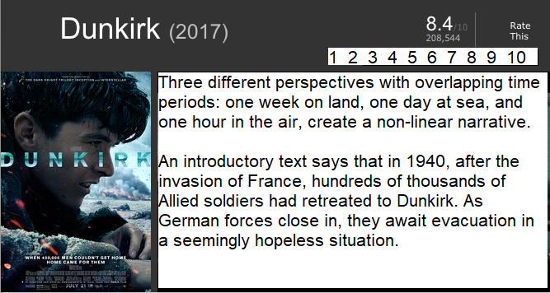

לחיצה על אחד מהמספרים תוסיף דירוג אחד למונה המדרגים, ותשנה את חישוב הממוצע המוקרן.

תרגיל 4 – דירוג סרטים עם רכיבים

בתרגיל זה נשנה את דף דירוג הסרטים כך שהוא יכיל שני רכיבים – הרכיב הראשון יקרא rater והוא יכיל אפשרות לבחור מספר בין 1 ל-10. הרכיב ירה אירוע שיכיל את הדירוג שנלחץ. אפשר לירות אירוע ולהעביר לו פרמטר ע"י

this.$emit(eventName, value)

הרכיב השני יקרא ratingViewer והוא יכיל טקסט שמציג את הדירוג הנוכחי מתוך 10 ואת מספר המדרגים הכולל. שימו לב שאפשר להעביר נתונים לרכיב גם בצורה דינמית –

<my-component myX = "x"></my-component>

כאשר myX היא תכונה שמוגדרת ב-props של הרכיב, ו-x היא תכונה שמוגדרת ב-data של אובייקט ה-Vue.